Консультативные задания по дисциплине:
«Рисунок» для 3 класса
Преподаватель: Вашурина Мария Александровна

Тема: «Линейно-конструктивный рисунок натюрморта из предметов быта»
Цель: освоение этапов и правил линейно-конструктивного построения предметов
Задачи:
-Композиционное размещение изображения на листе бумаги
-Передача в рисунке пропорций предметов
Задание: на формате А3 простым карандашом выполнить линейно-конструктивное построение натюрморта из предметов быта.
Выполненное задание подписываем и приносим на занятие после каникул

Линейно-конструктивный рисунок-это вид рисунка, при котором используют лини и ее характеристики-толщину, тон и фактуру. Данный вид рисунка используется в практике художников для понимания структуры и особенности построения предмета, для того, чтобы правильно анализировать предмет.
Такой вид рисунка дает возможность построить изображение правильно в перспективе, верно и убедительно передать форму.
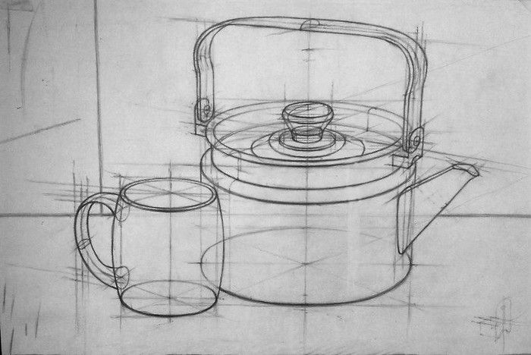

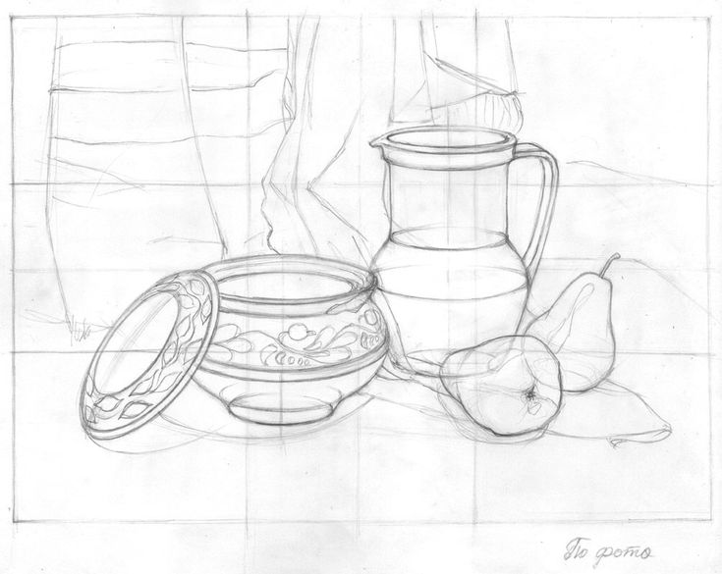

Работа над конструктивным рисунком натюрморта из предметов быта является одним из видов познания основ рисунка. Такой вид рисунка позволяет формировать пространственное мышление и видение предметов натюрморта как объемов в пространстве.

Практическая работа.
Выполнение линейно-конструктивного построения натюрморта включает в себя несколько этапов:
1.Выбор формата.
Для начала, рассмотрите натюрморт и определите, формат необходимый для его построения.
2. Композиционное решение листа.
Приступая к рисунку прежде всего нужно внимательно ознакомиться с изображаемыми предметами. Необходимо увидеть в предмете его простые составляющие. Присмотритесь к предметам натюрморта: что напоминает вам их форма? Она напоминает геометрические формы. Кувшин, чашка, бублик, состоят из суммы нескольких геометрических тел, таких как, цилиндр, шар. Стол и плоскость за ним напоминают плоскости куба, прямоугольной призмы.
Зная простые составляющие предметов художнику проще освоить построение предметов. Начинаем построение рисунка с композиционного размещения обобщенных изображений предметов. Очень важно скомпоновать всю группу предметов так, чтобы лист бумаги заполнен был равномерно. Для этого надо мысленно объединить предметы в одно целое и продумать их размещение в соответствии с форматом листа бумаги. Вместе с тем необходимо следить, чтобы изображаемые предметы не упирались в края листа бумаги, не оставалось много пустого места.
Следующим этапом работы будет нахождение центра картинной плоскости. Для этого прорисовываются на листе бумаги серединные линии по вертикали и горизонтали или диагонали из углов. Точка пересечения серединных линий или диагональных, будет центром листа. Композиционное размещение изображения на листе бумаги начинаем с абриса - обобщенной формы всей группы предметов в целом. (Рис.1)
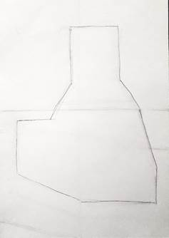
Рис 1.

Помимо размещения изображения на листе бумаги, художнику необходимо найти на картинной плоскости композиционный центр. Для улучшения композиции предметы могут передвигаться. Добившись гармоничного расположения компоновки, убедившись, что они не перекрывают друг друга, соотносятся по размеру между собой, соответствуют по пропорциям выбранному формату.
Сверху нужно оставить больше места, чем снизу, тогда у зрителя будет впечатление, что предметы стоят на плоскости. Вместе с тем необходимо следить, чтобы изображаемые предметы не упирались в края листа бумаги, не оставалось много пустого места.
3.Передача характера формы предметов, их пропорций.
Легко касаясь карандашом бумаги, надо наметить общий характер формы предметов, их пропорции. Вырисовывать и уточнять контуры сразу не следует. Сравнить отношения одного предмета по отношению к другому, уточнить пропорции предметов по высоте, ширине. Предметы не должны быть больше натурального размера. Определить уровень горизонта (уровень глаз) и уровень перспективного сокращения плоскости, на которой расположена изображаемая группа предметов. Отделяем линией горизонтальную плоскость стола от вертикальной плоскости стены. Следите за тем, чтобы формы и размеры предметов, а также их расположение относительно друг друга, были нанесены правильно. Предметы в натюрморте должны частично перекрывать друг друга, либо находиться на расстоянии друг от друга, но только не касаться друг друга своими контурами. (рис.2)
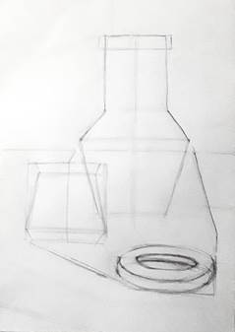
Рис.2

4. Конструктивное построение предметов натюрморта.
Используя глазомер, добиваемся точности методом визирования, выстраиваем оси, добиваемся точности в отображении абриса отдельных предметов.
Благодаря визированию, мы проверяем предметы их ширину, высоту, расстояния, взаимосвязи. Выстроив следы от предметов на плоскости, проводим работу по конкретизации и уточнению.
Проведя серединную линию и линию основания, то есть «след» или «донышко» изображаемого предмета и общую форму, следует выполнить ряд замеров каждого из предметов и их пропорций (по высоте, ширине, глубине).
Разворот эллипсов должен быть пропорциональным и быть отличимым Необходимо отметить разницу в развороте верхних и нижних эллипсов в изображении предметов. Замеры выполняются с помощью карандаша. При этом используем визуальный метод измерения предметов-метод визирования.

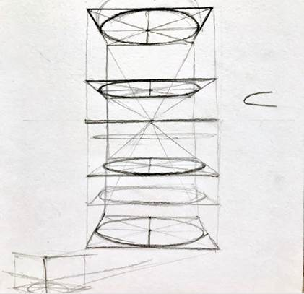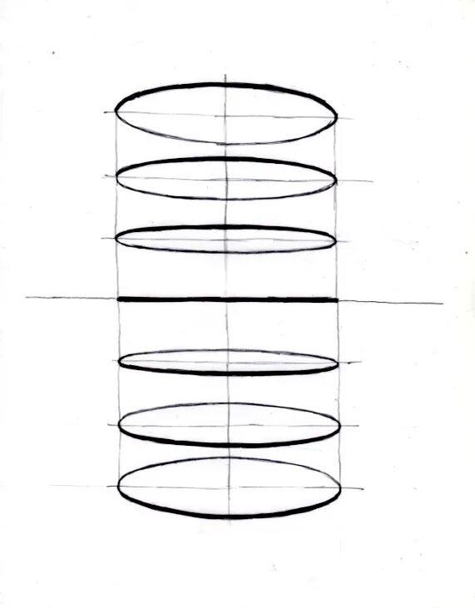
Рис.3 Рис.4

Прежде чем приступить к работе над эллипсами нужно вспомнить об особенностях построения эллипсов в перспективе.
В зависимости от линии горизонта, раскрытие эллипсов разное. В рисунке это должно быть хорошо видно и логически осмысленно. Чем выше или ниже линия горизонта (чем дальше от неё удалён эллипс), тем раскрытие эллипса больше. На линии горизонта эллипс, как и любая другая плоскость, превращается в линию. Поэтому есть разница, с какой именно точки и высоты мы смотрим на объект: рисуем сидя или стоя. Помните, что линия горизонта всегда находится на уровне ваших глаз.(рис 3,4)
На заключительном этапе мы прорабатываем особые детали в конструкции предметов, выстраиваем дополнительные эллипсы. Только после того, как уточнились пропорции предметов и их строй в пространстве натюрморта, можно приступать к светотональной проработке линий.
При изображении первого плана объемной линии предмета усиливается нажим на карандаш. Т.е. линии эллипсов, сторона которых находится на переднем плане мы выделяем и делаем четче .(рис.5)
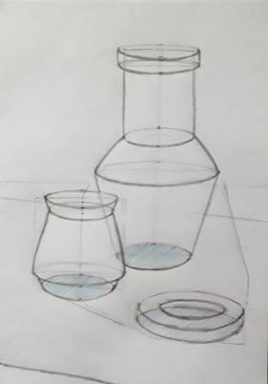

Рис 5.

Примеры линейного-конструктивного построения натюрморта из предметов быта
